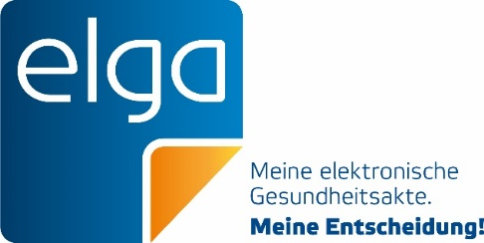

ELGA - Ihre elektronische Gesundheitsakte
Informationen für Patientinnen und Patienten
Welche Gesundheitsdaten werden in ELGA verfügbar gemacht?
Derzeit sind gem. § 13 Abs. 3 Z 5 GTelG 2012 von Apotheken Medikationsdaten in ELGA zu speichern, insoweit sich diese auf Handelsname bzw. Wirkstoff beziehen.
Wie bekomme ich Zugang zu meinen ELGA-Gesundheitsdaten?
Über das ELGA-Portal auf www.gesundheit.gv.at können Sie auf Ihre in ELGA gespeicherten Gesundheitsdaten zugreifen. Für den Einstieg benötigen Sie ID Austria oder EU-Login. Sie können auch über die ELGA-Ombudsstelle, die Standorte in jedem Bundesland errichtet hat, erfahren, welche Gesundheitsdaten von Ihnen in ELGA verfügbar sind und wer wann auf diese zugegriffen hat. Zudem steht Ihnen auch die eHealth-Servicestelle als Auskunftsstelle gemäß Art. 15 DSGVO zur Verfügung – dort erhalten Sie Informationen über die von Ihnen gespeicherte personenbezogene Daten. Jede Verwendung von ELGA – egal von welcher Person oder Einrichtung – wird von einem Protokollierungssystem aufgezeichnet. Sie können somit jederzeit alle Zugriffe lückenlos nachvollziehen.
Was ist meine eMedikationsliste in ELGA?
Ihre Medikationsdaten werden in Form einer sogenannten „eMedikationsliste“ in ELGA zur Verfügung gestellt. Diese kann von zwei Seiten mit Medikationsdaten befüllt werden: Einerseits wird es in ELGA vermerkt, sobald ein Medikament von Ihrer Ärztin/Ihrem Arzt mittels Rezept („Verordnung“) verschrieben wird. Wenn Sie dieses Rezept in der Apotheke einlösen („Abgabe“), wird dieser Vorgang ebenso in Ihrer ELGA festgehalten. Andererseits werden auch Medikamente, die nicht rezeptpflichtig, aber wechselwirkungsrelevant sind, von der Apotheke gespeichert, sofern die e-card zwecks eindeutiger Identifikation ausgehändigt wird. Apotheken haben 28 Tage ab Identifikation mittels e-card Zugriff auf Ihre Medikationsdaten. Für Apotheken des besonderen Vertrauens können Sie die Zugriffszeit bis zu einem Jahr verlängern. Auf eBefunde hat die Apotheke keinen Zugriff.
Welchen Nutzen haben Sie von ELGA in Ihrer Apotheke?
ELGA stellt Ihrer Apotheke eine Liste aller Medikamente, die Ihnen verschrieben bzw. an Sie abgegeben worden sind, zur Verfügung („eMedikationsliste“). Ein großer Nutzen für Sie besteht in der Senkung des Risikos Medikamente einzunehmen, die eine Wechselwirkung aufweisen oder Ihnen unter Umständen doppelt verschrieben worden sind. Voraussetzung hierfür ist, dass Sie der Teilnahme an ELGA bzw. eMedikation nicht widersprochen haben!
Kann ich im Anlassfall die Aufnahme einzelner Medikamente in ELGA in der Apotheke ablehnen?
Hier ist zu unterscheiden:
- Widerspruch bei der Verschreibung:
Wird von Ihrer Ärztin / Ihrem Arzt ein Rezept für Sie ausgestellt, so können Sie bei der Verschreibung den Wunsch äußern, dass dieses Medikament nicht in ELGA gespeichert werden soll. Es handelt sich dabei um ein „situatives Opt-Out“, also einen Widerspruch im Anlassfall. Es wird nur jenes Medikament nicht in ELGA aufgenommen, dessen Aufnahme Sie widersprochen haben. Zu beachten ist, dass eine Löschung des Medikaments in ELGA nach Verordnung nicht mehr möglich ist.
- Widerspruch bei der Abgabe in der Apotheke:
Wenn Sie in der Apotheke ein Produkt erwerben, das wechselwirkungsrelevant ist, hat die Apotheke dies in ELGA einzutragen, sofern Sie der Eintragung nicht widersprechen. Das situative Opt-Out in der Apotheke kann auch in solchen Fällen geltend gemacht werden, in denen Ihre Ärztin oder Ihr Arzt ein Produkt bei der Verschreibung eines Rezepts nicht in der eMedikation eingetragen hat.
Wenn Sie also sichergehen möchten, dass ein bestimmtes Medikament, das Ihnen mit einem Rezept verschrieben wird, in ELGA nicht aufscheint, so ist dies sowohl Ihrer Ärztin / Ihrem Arzt bei der Verschreibung, als auch bei der Abgabe in der Apotheke mitzuteilen.
Welche Rechte habe ich als ELGA-Teilnehmerin / ELGA-Teilnehmer?
Sie haben das Recht, jederzeit Ihre ELGA zu verwenden. Sie haben u.a. das Recht, Ihre ELGA-Gesundheitsdaten zu sperren, zu entsperren, zu löschen bzw. ELGA-Gesundheitsdiensteanbieter für die Einsicht in Ihre ELGA zu sperren, zu entsperren oder einfach nur die Zugriffsdauer zu verkürzen. Für bestimmte ELGA-Gesundheitsdiensteanbieter des besonderen Vertrauens kann die Zugriffsdauer auf bis zu ein Jahr verlängert werden. All diese Einstellungen können Sie selbst vornehmen oder sich dabei durch die ELGA-Ombudsstelle unterstützen lassen.
Sie haben auch das Recht, der Verwendung von ELGA zu widersprechen, also sich ganz von ELGA oder einzelnen Arten von ELGA-Gesundheitsdaten (eBefund oder eMedikation) abzumelden. In diesem Fall werden alle davon betroffenen Daten unwiderruflich gelöscht. In dieser Zeit werden auch keine neuen ELGA-Gesundheitsdaten aufgenommen. Sie können sich jederzeit wieder anmelden. Alle diese Vorgänge sind im Protokollierungssystem vermerkt. Sie selbst können keine eBefunde oder Medikationsdaten in ELGA speichern.
Entstehen mir Nachteile, wenn ich die Aufnahme von ELGA-Gesundheitsdaten ablehne?
Nein, weil Sie vom Gesetz vor Benachteiligung geschützt sind. Sie dürfen weder beim Zugang zur medizinischen Versorgung noch hinsichtlich der Kostentragung benachteiligt werden. Allerdings liegt es in Ihrer Verantwortung, falls wegen des Fehlens dieser Daten eine (zukünftige) Behandlung gar nicht oder nicht ausreichend erbracht werden kann. Die ELGA-Gesundheitsdiensteanbieter sind nicht verpflichtet, Sie zu fragen, ob Sie ELGA-Gesundheitsdaten ausgeblendet bzw. gesperrt oder gelöscht haben.

Weitere Informationen
ELGA-Serviceline
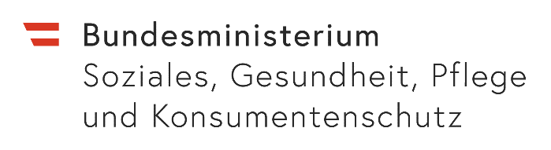
Werktags Mo bis Fr von 7 bis 17 Uhr
 050 124 44 11
info@elga-serviceline.at
 www.elga.gv.at

